Министерство науки и высшего образования Российской Федерации Федеральное государственное автономное образовательное учреждение высшего образования

ТОМСКИЙ ГОСУДАРСТВЕННЫЙ УНИВЕРСИТЕТ СИСТЕМ

УПРАВЛЕНИЯ И РАДИОЭЛЕКТРОНИКИ (ТУСУР)

Кафедра компьютерных систем в управлении и проектировании (КСУП)

**РАЗРАБОТКА ПЛАГИНА «Блин для штанги» ДЛЯ «КОМПАС-3D»**

ПОЯСНИТЕЛЬНАЯ ЗАПИСКА

по дисциплине

«Основы разработки САПР» (ОРСАПР)

Выполнил:

студент гр. 582-1

_________ Горохов В.И.

«___» ________________ 2025 г.

Проверил:

к.т.н., доцент каф. КСУП __________ Калентьев А.А.

«___» ________________2025

1 Описание САПР

# Описание программы

КОМПАС-3D – это российская импортонезависимая система трёхмерного проектирования, ставшая стандартом для тысяч предприятий и сотен тысяч профессиональных пользователей.

КОМПАС-3D широко используется для проектирования изделий основного и вспомогательного производств в таких отраслях промышленности, как машиностроение (транспортное, сельскохозяйственное, энергетическое, нефтегазовое, химическое и т.д.), приборостроение, авиастроение, судостроение, станкостроение, вагоностроение, металлургия, промышленное и гражданское строительство, товары народного потребления и т. д.[1]

Данная САПР позволяет проектировать модели и сборки разного уровня сложности, благодаря разнообразному функционалу, включающего в себя работу как с 2-мерными эскизами, так и с 3D-моделями. В САПР есть возможность работать со всеми основными примитивами необходимыми для создания эскизов и моделей, а также существует достаточное количество инструментов для работы с 3D-моделями (вытягивание, вращение, вырезание и др.).

Компас 3D имеет множество прямых аналогов на рынке, среди них встречаются Autodesk Inventor, SOLIDWORKS и др.

В рамках дисциплины выбор данной САПР объясняется наличием описания API на русском языке, доступность учебной версии САПР без необходимости получать одобрения от компании, а также большим количеством информации на сторонних ресурсах на русском языке, позволяющим детальнее узнать о возможностях работы с САПР.

# Описание API

**API** (Application Programming Interface) – интерфейс программирования приложений, описывающий способы взаимодействия программы с внешними компонентами.

Для подключения и работы с API на C# потребуется выполнить ряд следующих действий:

1. Включить в свойствах проекта функцию Register for COM Interop;
2. Создать DLL-обёртку для TLB Компас API с помощью Tlblmp.exe;
3. Подключить созданный DLL к проекту;
4. Зарегистрировать библиотеку в системе КОМПАС (а именно реализовать статический метод типа .htmSample с рядом настроек)
5. Зарегистрировать библиотеку на компьютере пользователя, воспользовавшись утилитой RegAsm.exe

Таблица 1.1 − Используемые свойства класса (интерфейса) Application

|  |  |  |
| --- | --- | --- |
| Название | Тип данных | Описание |
| ActiveDocument | IKompasDocument | Свойство, содержащее текущий активный документ |
| Documents | IDocuments | Коллекция всех открытых документов в приложении |
| Math2D | IMath2D | Интерфейс 2D математики |

Таблица 1.2 − Методы класса (интерфейса) Application

|  |  |  |  |
| --- | --- | --- | --- |
| Название | Входные параметры | Тип возвращаемых данных | Описание |
| ExecuteCompasCommand | commandId, post | bool | Выполнение команды системы КОМПАС |
| MessageBoxEx | Text, caption, flags | long | Выдача всплывающего сообщения |

Таблица 1.3 − Поля класса (интерфейса) IDocuments

|  |  |  |
| --- | --- | --- |
| Название | Тип данных | Описание |
| Item | IKompasDocument | Документ, заданный по имени, ссылке или индексу |

Таблица 1.4 − Используемые методы класса (интерфейса) IDocuments

|  |  |  |  |
| --- | --- | --- | --- |
| Название | Входные параметры | Тип возвращаемых данных | Описание |
| Add | Type, Visible | IKompasDocument | Создаёт новый документ |
| Open | PathName, Visible, ReadOnly, LoadCOmbinationIndex | IKompasDocument | Открывает документ (существующий) |

Таблица 1.5 − Используемые поля класса (интерфейса) IProcess2D

|  |  |  |
| --- | --- | --- |
| Название | Тип данных | Описание |
| Angle | double | Угол отклонения в градусах |
| X | double | Координата X |
| Y | double | Координата Y |

Таблица 1.6 − Используемые поля класса (интерфейса) IProcess3D

|  |  |  |
| --- | --- | --- |
| Название | Тип данных | Описание |
| MateConstraintsObjects | Variant | Выбранные объекты для сопряжения |
| Placement | IPlacement3D | Положение объекта |
| TakeProcessObject | IModelObject | Объект, создаваемый в подпроцессе |

Таблица 1.7 − Используемые методы класса (интерфейса) IProcess3D

|  |  |  |  |
| --- | --- | --- | --- |
| Название | Входные параметры | Тип возвращаемых данных | Описание |
| RunTakeCreateObjectProcess | ProcessType, TakeObject, NeedCreateTakeObj, LostTakeObj | bool | Запустить подчинённый режим создания объектов |

# Обзор аналогов плагина

Программа автоматического построения 3D моделей и разверток по заданным значениям в AutoCAD «Лекало». Расчет и построение механических передач

Данная программа позволяет создавать следующие 3D модели в AutoCAD посредством ввода размеров с клавиатуры:

* металлопрокат;
* механические соединения;
* механические передачи;
* элементы гидро- и пнемвоприводов;

построение конструктивных элементов [4].

На рисунке 1.1 представлен пользовательский интерфейс программы «Лекало» для построения втулки.

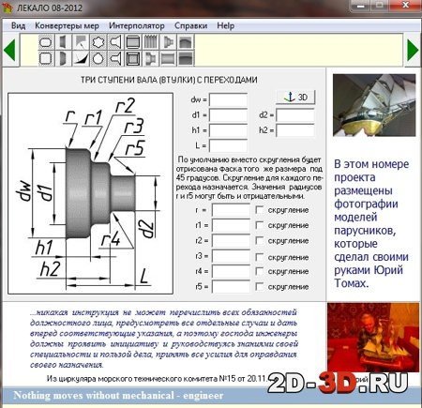

Рисунок 1.1 – Пользовательский интерфейс программы «Лекало» для построения втулки

Вторым аналогом является плагин Плагин «Fasteners» для программы FreeCAD.

Данный плагин предназначен для моделирования метрических болтов и гаек по стандартам ISO [5].

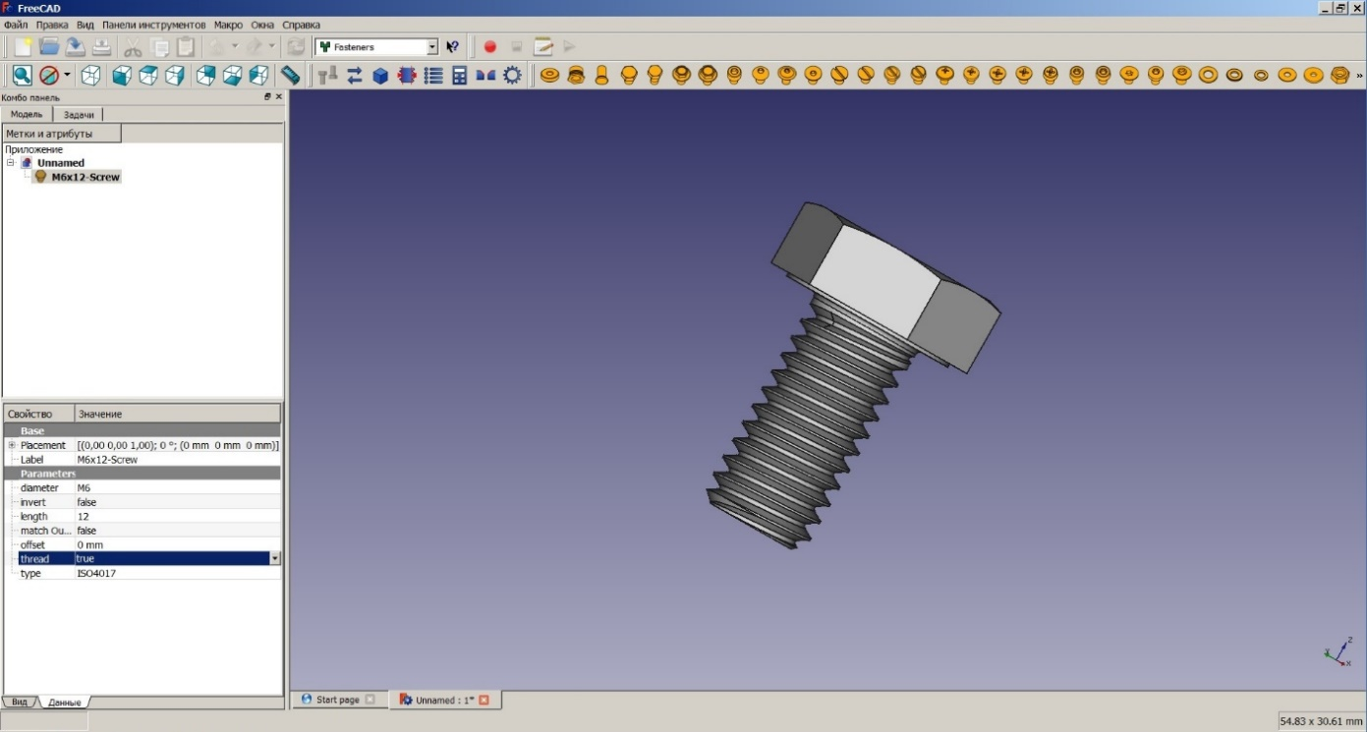

Рисунок 1.2 – Пользовательский интерфейс плагина «Fasteners»

# Описание предмета проектирования

Блин для штанги – спортивный снаряд в виде диска с центральным отверстием, предназначенный для установки на гриф. Модель строится как тело вращения с дополнительными элементами (фаски/скругления, внутреннее углубление).

Изменяемые параметры (из ТЗ):

* Наружный диаметр D: 100–500 мм;
* Толщина T: 10–80 мм, при этом T ≤ D/10;
* Диаметр отверстия d: 26–51 мм, d < D;
* Радиус скругления фаски R: 2–10 мм;
* Диаметр внутреннего углубления L: d < L < D;
* Глубина внутреннего углубления G: G < T.

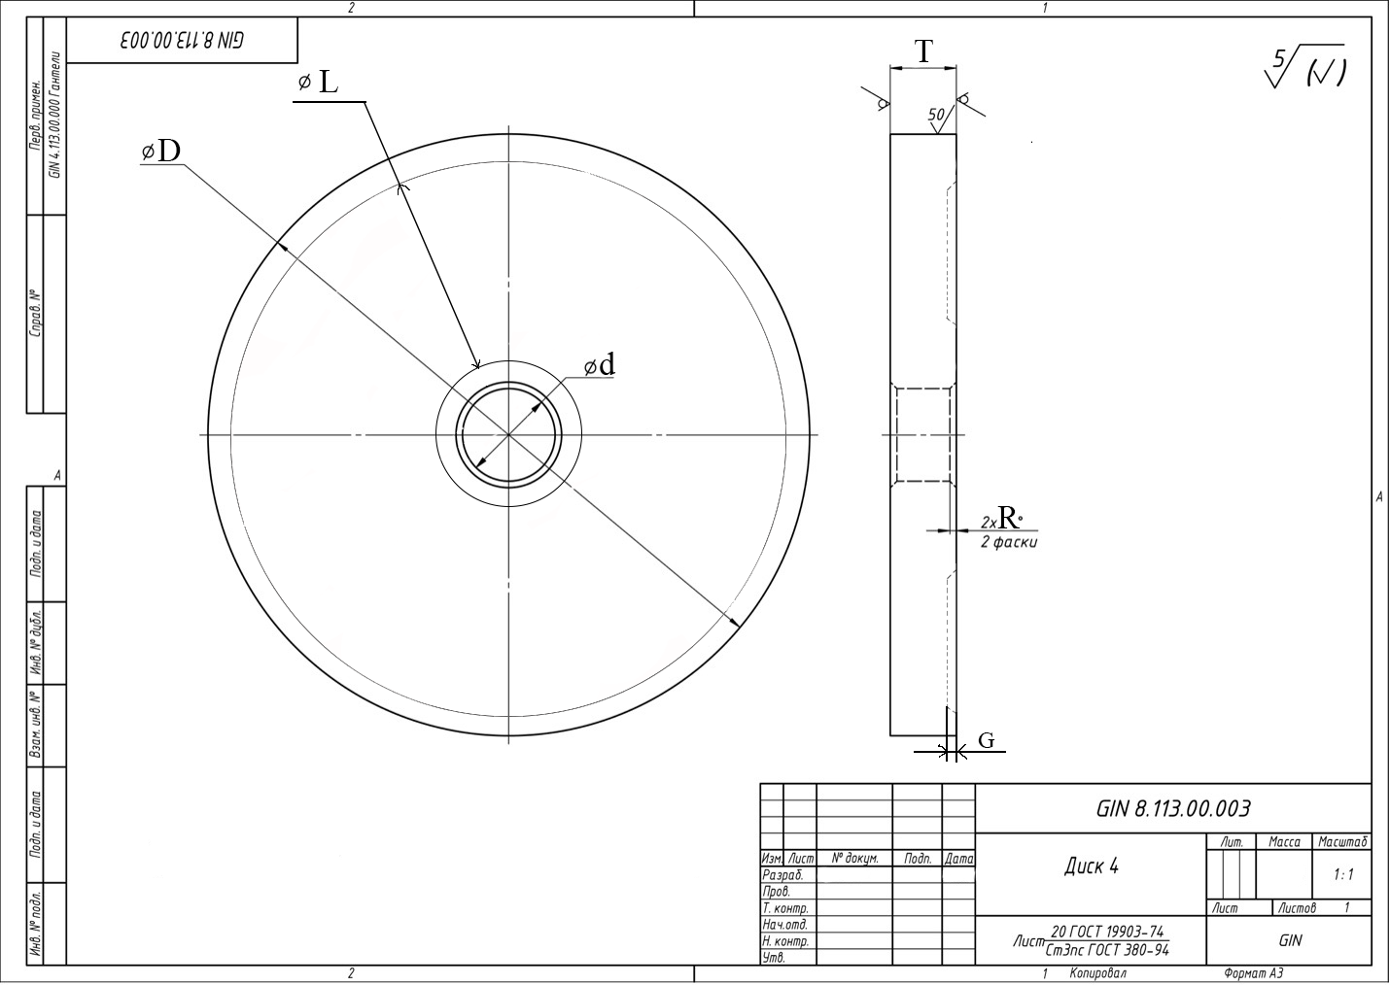

Рисунок 2.1 – Параметризованная модель блина с обозначением размеров (D, T, d, R, L, G).

# Проект системы

# UML‑диаграмма классов

UML – стандартный язык визуального моделирования для спецификации, проектирования и документирования систем. В проекте используется диаграмма классов для описания структуры плагина.

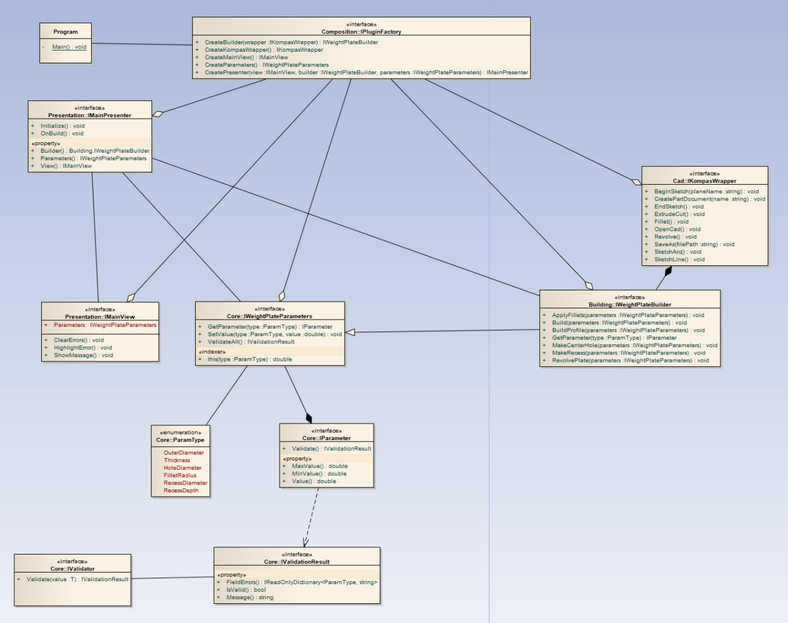

Рисунок 3.1 – UML‑диаграмма классов плагина «Блин для штанги».

Ключевые сущности: MainForm, WeightPlateParameters, Builder, Parameter, Wrapper.

Таблица 3.1 – Поля класса MainForm

| Название | Тип данных | Описание |
| --- | --- | --- |
| _builder | Builder | Объект построения модели |
| _parameters | WeightPlateParameters | Параметры модели блина |

Таблица 3.2 – Методы класса MainForm

| Название | Входные параметры | Описание |
| --- | --- | --- |
| BuildModel | – | Запуск построения модели по введённым параметрам |
| DiameterTextBoxChanged | object sender, EventArgs e | Ввод D |
| ThicknessTextBoxChanged | object sender, EventArgs e | Ввод T |
| HoleTextBoxChanged | object sender, EventArgs e | Ввод d |
| FilletTextBoxChanged | object sender, EventArgs e | Ввод R |
| RecessDiameterChanged | object sender, EventArgs e | Ввод L |
| RecessDepthChanged | object sender, EventArgs e | Ввод G |
| MainValidate | ParamType type, ref TextBox box | Второй уровень валидации (подсветка/подсказки) |

Таблица 3.3 – Поля класса WeightPlateParameters

| Название | Тип данных | Описание |
| --- | --- | --- |
| _parametersDict | Dictionary<ParamType, Parameter> | Словарь параметров модели |

Таблица 3.4 – Методы класса WeightPlateParameters

| Название | Входные параметры | Возврат | Описание |
| --- | --- | --- | --- |
| WeightPlateParameters | – | – | Конструктор, инициализация параметров |
| AddValueToParameter | ParamType type, double value | void | Установка значения с проверкой диапазонов |
| TryGet | ParamType type | bool,(out double) | Получение значения параметра |

Таблица 3.5 – Поля класса Builder

| Название | Тип данных | Описание |
| --- | --- | --- |
| _wrapper | Wrapper | Обёртка над API КОМПАС |

Таблица 3.6 – Методы класса Builder

| Название | Входные параметры | Описание |
| --- | --- | --- |
| Build | WeightPlateParameters p | Полное построение модели |
| BuildProfile | p | Построение 2D‑профиля диска |
| RevolvePlate | – | Операция вращения профиля |
| MakeHole | d | Создание сквозного отверстия Ød |
| MakeRecess | L, G | Создание внутреннего углубления (диаметр L, глубина G) |
| ApplyFillets | R | Скругления/фаски по кромкам |

Таблица 3.7 – Поля и методы класса Parameter

| Название | Тип | Описание |
| --- | --- | --- |
| _minValue | double | Минимально допустимое значение |
| _maxValue | double | Максимально допустимое значение |
| _value | double | Текущее значение |

Таблица 3.8 – Методы класса Parameter

| Метод | Входные параметры | Описание |
| --- | --- | --- |
| Parameter | double min, double max, double initial | Коструктор |
| Validate | – | Проверка корректности значения |
| Value/MinValue/MaxValue | – | Геттеры/сеттеры |

Таблица 3.9 – Методы класса Wrapper

| Название | Входные параметры | Описание |
| --- | --- | --- |
| OpenCAD | – | Запуск КОМПАС‑3D |
| CreateFile | string name | Создание документа деталь |
| CreateSketch | – | Создание эскиза на плоскости |
| CreateLine | Point a, Point b | Построение отрезка |
| CreateArc | Point c, double r, Point end | Построение дуги |
| Revolve | Sketch s, Axis a | Вращение эскиза |
| ExtrudeCut | Sketch s, double depth | Вырезание выдавливанием |
| Fillet | Edge e, double R | Скругление кромки |

Таблица 3.10 – Поля класса Wrapper

| Название | Тип данных | Описание |
| --- | --- | --- |
| _kompas | KompasObject | Ссылка на приложение КОМПАС |

# Макеты пользовательского интерфейса

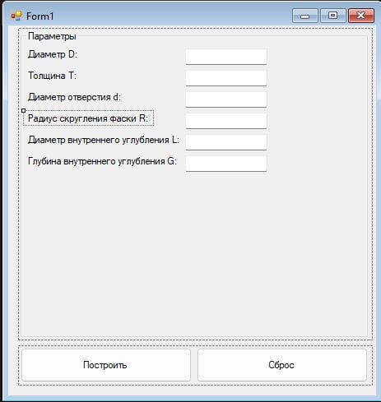

Рисунок 3.2 – Макет UI.

Ввод параметров (D, T, d, R, L, G) с единицами измерений и подсказками по допустимым диапазонам. Кнопки: «Построить», «Сброс», «Сохранить». Ошибки валидации подсвечивают поля и выводятся в статус‑строке.

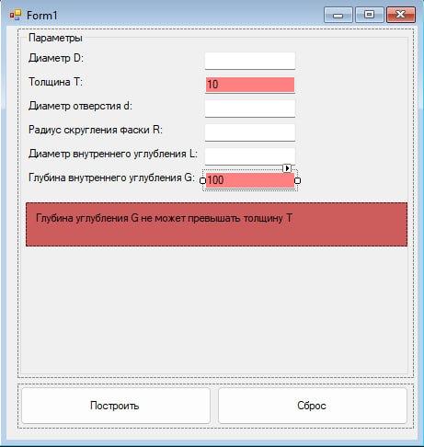

Рисунок 3.3 – Пример сообщения об ошибке. «Глубина углубления G не может превышать толщину T».

Поле G подсвечено, кнопка «Построить» заблокирована.

4 Список источников

1. КОМПАС-3D [Электронный ресурс]. − Режим доступа https://kompas.ru/kompas-3d/about/ (дата обращения 13.10.2025)
2. API [Электронный ресурс]. − Режим доступа https://habr.com/ru/articles/464261/ (дата обращения 13.10.2025)
3. UML [Электронный ресурс]. − Режим доступа https://www.uml-diagrams.org/ (дата обращения 13.10.2025)

4. Программа автоматического построения 3D моделей и разверток по заданным значениям в AutoCAD «Лекало». Расчет и построение механических передач [Электронный ресурс]. – Режим доступа: https://www.2d-3d.ru/3d-galereia/autocad/811-programma-dlya-autocad-lekalo.html (дата обращения: 13.10.2025)

5. Болты, гайки, шайбы... Быстрое моделирование [Электронный ресурс]. – Режим доступа: https://3dtoday.ru/blogs/3dlab/bolts-nuts-washers-quick-.modeling (дата обращения: 13.10.2025)